北京市大兴区政府合同制专职消防员招聘体能测试考试公告

北京市大兴区政府合同制专职消防员招聘报名工作已经结束，共计166人通过资格审查，按照招聘工作方案，将进行第一阶段考试。现将有关安排及要求通告如下。
- 考试时间、地点：
定于2018年12月25日上午 8：30 时进行招聘体能测试考试，考点为大兴区体育局，地址为北京大兴区兴丰大街69号。
- 准考证的领取：
（一）领取准考证所需携带的材料：
- 报名方式为网上报名的：
本人所需携带报名表、身份证、户口本、学历证、退伍证、服役证明原件及复印件的纸质版一份。
- 报名方式为现场报名的：
本人只需携带身份证原件。
（二）领取准考试的时间、地点：
请考生于2018年12月21日或24 日上午9:30-11:30；下午1:00-4:30到北京手挽手劳务派遣有限责任公司大兴分公司领取准考证
地址：大兴区火神庙国际商业中心D座532室，联系人：钟女士，电话：13716767502

- 考生注意事项：
- 因参加体能测试的考生较多，请提前做好个人安排，自行准备食品和饮用水，当天上午 07时 30 分开始签到，所有参加考试的考生请提前30分钟到达考试场地。
- 请考生携带本人身份证、《准考证》按指定日期参加体能测试，证件不全或不按指定日期的不得参加测试，发现替考的取消应聘资格；
- 对考试地点不熟悉的考生，请提前熟悉路线，按要求携带各种证件，准时参加考试；
- 考生签到后至考试结束期间不能再与外界进行联系，请提前做好个人安排；
- 请考生着运动服参加测试，文明有序，严守纪律，不服从统一裁判或安排的，取消体能测试资格；
- 请保管好《准考证》，每一阶段考试都需携带《准考证》。如果丢失，视为自动放弃考试。
- 北京市大兴区政府合同制专职消防员招聘的下一步工作安排，只在“北京手挽手劳务派遣有限责任公司网站”(www.beijingsws.com)发布，任何环节均不单独通知。

附件：1.北京市大兴区政府合同制专职消防员招聘体能测试考生名单；
- 考点位置地图及乘车路线。

大兴区消防支队
二〇一八年十二月二十日

附件1：

北京市大兴区政府合同制专职消防员招聘体能测试考生名单

准考证号 | 姓名 | 籍贯
2018001 | 张哲 | 北京市大兴区
2018002 | 王维佳 | 北京市丰台区
2018003 | 师浩然 | 北京市大兴区
2018004 | 赵天雨 | 北京市大兴区
2018005 | 田浩 | 北京市大兴区
2018006 | 秦博楠 | 北京市大兴区
2018007 | 孟松 | 北京市大兴区
2018008 | 史航 | 北京市丰台区
2018009 | 张洋 | 北京市房山区
2018010 | 于雷 | 北京市延庆区
2018011 | 韩政瞳 | 北京市大兴区
2018012 | 李秀明 | 北京市大兴区
2018013 | 杨赤 | 北京市大兴区
2018014 | 顾想 | 北京市大兴区
2018015 | 尹烜奇 | 北京市大兴区
2018016 | 石侬侬 | 北京市大兴区
2018017 | 张亚博 | 北京市大兴区
2018018 | 韩子垚 | 北京市大兴区
2018019 | 张伟 | 北京市大兴区
2018020 | 龚浩 | 北京市大兴区
2018021 | 罗政权 | 北京市大兴区
2018022 | 孙雪东 | 北京市大兴区
2018023 | 刘新 | 北京市大兴区
2018024 | 孙雷 | 北京市大兴区
2018025 | 季猛 | 北京市大兴区
2018026 | 张壮壮 | 北京市大兴区
2018027 | 乔宝新 | 北京市大兴区
2018028 | 倪东旭 | 北京市平谷区
2018029 | 陈胜 | 北京市大兴区
2018030 | 张贺 | 北京市大兴区
2018031 | 郭天豪 | 北京市大兴区
2018032 | 景海军 | 北京市大兴区
2018033 | 陈宇 | 北京市房山区
2018034 | 尹天星 | 河北省张家口市
2018035 | 田国泽 | 北京市密云区
2018036 | 吴畏 | 河北省唐山区
2018037 | 孟颖博 | 河北省唐山区
2018038 | 郭堃 | 北京市大兴区
2018039 | 金凯 | 北京市大兴区
2018040 | 魏希洋 | 北京市大兴区
2018041 | 李莽 | 北京市大兴区
2018042 | 杨光 | 河北省唐山区
2018043 | 王建雄 | 北京市大兴区
2018044 | 杨国华 | 北京市大兴区
2018045 | 孟宇 | 北京市密云区
2018046 | 王毅 | 北京市大兴区
2018047 | 祁振辉 | 河北省保定市
2018048 | 高翔宇 | 北京市门头沟区
2018049 | 陈磊 | 河北省张家口市
2018050 | 林亮亮 | 河北省南宫市
2018051 | 李延彪 | 辽宁省葫芦岛市
2018052 | 罗晨 | 北京市房山区
2018053 | 佟赛 | 北京市大兴区
2018054 | 马欣宇 | 北京市大兴区
2018055 | 郭宏详 | 北京市房山区
2018056 | 彭慧民 | 北京市怀柔区
2018057 | 荆硕 | 北京市大兴区
2018058 | 李想 | 北京市密云区
2018059 | 关雪男 | 北京市平谷区
2018060 | 陈斌 | 北京市大兴区
2018061 | 陈海星 | 浙江省乐清市
2018062 | 陈卫涛 | 河北省承德市
2018063 | 陈新朋 | 天津市武清区
2018064 | 成守虎 | 甘肃省张掖市
2018065 | 程树彪 | 山西省朔州市
2018066 | 崔壮 | 北京市大兴区
2018067 | 单京川 | 北京市大兴区
2018068 | 邓文玉 | 北京市大兴区
2018069 | 丁浩庭 | 辽宁省葫芦岛市
2018070 | 丁世勇 | 吉林省延吉市
2018071 | 董凯鹏 | 河北省石家庄市
2018072 | 董伟璇 | 北京市西城区
2018073 | 高源全 | 北京市延庆县
2018074 | 高梓桐 | 北京市朝阳区
2018075 | 谷天成 | 北京市大兴区
2018076 | 关伟杰 | 北京市平谷区
2018077 | 郝学智 | 吉林省吉林市
2018078 | 黄赛玉 | 辽宁省北票市
2018079 | 贾浩 | 河北省承德市
2018080 | 蒋跃 | 河北省唐山区
2018081 | 金永强 | 天津市宝坻区
2018082 | 孔庆端 | 江苏省东海县
2018083 | 孔祥硕 | 北京市大兴区
2018084 | 李福然 | 北京市大兴区
2018085 | 李佳文 | 辽宁省葫芦岛市
2018086 | 李凯 | 北京市大兴区
2018087 | 李宁 | 山西省长治市
2018088 | 李鹏 | 北京市大兴区
2018089 | 李瑞琦 | 山西省代县
2018090 | 李雨朋 | 北京市大兴区
2018091 | 林浩天 | 北京市大兴区
2018092 | 刘畅 | 湖北省监利县
2018093 | 刘磊 | 北京市大兴区
2018094 | 刘磊 | 湖北省荆州市
2018095 | 刘岐 | 北京市大兴区
2018096 | 刘帅豪 | 北京市房山区
2018097 | 刘松 | 河南省信阳市
2018098 | 刘威 | 山西省晋中市
2018099 | 刘伟 | 河北省秦皇岛市
2018100 | 柳译钧 | 山东省莱西市
2018101 | 毛新宇 | 辽宁省绥中县
2018102 | 穆然 | 山西省山阴县
2018103 | 潘秋岩 | 河北省南宫市
2018104 | 邱涛 | 北京市大兴区
2018105 | 任德成 | 内蒙古兴安
2018106 | 任志坚 | 河北省邢台市
2018107 | 沈金鹏 | 河北省保定市
2018108 | 石景阳 | 北京市大兴区
2018109 | 舒扬 | 北京市怀柔区
2018110 | 宋晨旭 | 内蒙古呼伦贝尔市
2018111 | 宋成龙 | 黑龙江省北安市
2018112 | 苏占豪 | 北京市房山区
2018113 | 孙国锋 | 北京市大兴区
2018114 | 田雨 | 河北省衡水市
2018115 | 童政 | 河南省信阳市
2018116 | 王佳杰 | 北京市密云市
2018117 | 王建爽 | 北京市密云市
2018118 | 王敬豪 | 河北省邢台市
2018119 | 王庆明 | 山东省沂水县
2018120 | 王拓 | 河北省承德市
2018121 | 王伟 | 山西省阳泉县
2018122 | 王喜柱 | 河南省光山县
2018123 | 王学鹏 | 河北省廊坊市
2018124 | 王一明 | 山西省大同市
2018125 | 王梓宁 | 河北省秦皇岛市
2018126 | 魏少栋 | 河北省石家庄市
2018127 | 吴强 | 湖北省随县
2018128 | 肖志广 | 北京市大兴区
2018129 | 徐继东 | 内蒙古通辽市
2018130 | 徐伟 | 北京市大兴区
2018131 | 闫旭 | 北京市大兴区
2018132 | 颜晓宇 | 河北省张家口市
2018133 | 杨波 | 北京市大兴区
2018134 | 杨楚珩 | 北京市大兴区
2018135 | 杨骏 | 北京市大兴区
2018136 | 杨文将 | 山西省汾西县
2018137 | 杨兴 | 北京市平谷区
2018138 | 杨泳欢 | 湖北省黄冈市
2018139 | 杨宇晨 | 北京市房山区
2018140 | 杨志达 | 河北省衡水市
2018141 | 尹少晖 | 黑龙江省佳木斯市
2018142 | 于金宝 | 北京市密云区
2018143 | 于顺洽 | 山东省菏泽市
2018144 | 袁得宾 | 河北省石家庄市
2018145 | 张爱涛 | 北京市平谷区
2018146 | 张晶晶 | 北京市顺义区
2018147 | 张磊 | 北京市大兴区
2018148 | 张明辉 | 河南省驻马店市
2018149 | 张希 | 北京市大兴区
2018150 | 张璇 | 北京市大兴区
2018151 | 张尧 | 北京市大兴区
2018152 | 张宇 | 山西省大同市
2018153 | 张煜 | 安徽省蒙城县
2018154 | 赵宏伟 | 山西省高平市
2018155 | 赵文瑄 | 内蒙古赤峰市
2018156 | 赵余金 | 北京市平谷区
2018157 | 赵泽峰 | 河北省保定市
2018158 | 张有庆 | 贵州省
2018159 | 周超 | 黑龙江省鸡西市
2018160 | 周瑜 | 四川省大竹县
2018161 | 刘家伟 | 北京市房山区
2018162 | 韩兴龙 | 河北省定州市
2018163 | 刘杰 | 山西省浮山县
2018164 | 赵萌 | 北京市大兴区
2018165 | 王宇 | 内蒙古赤峰市
2018166 | 王宇 | 天津市河东区

附件2：
考点位置地图及乘车路线

考点名称：北京市大兴区体育局
考点地址：北京市大兴区兴丰街道69号。
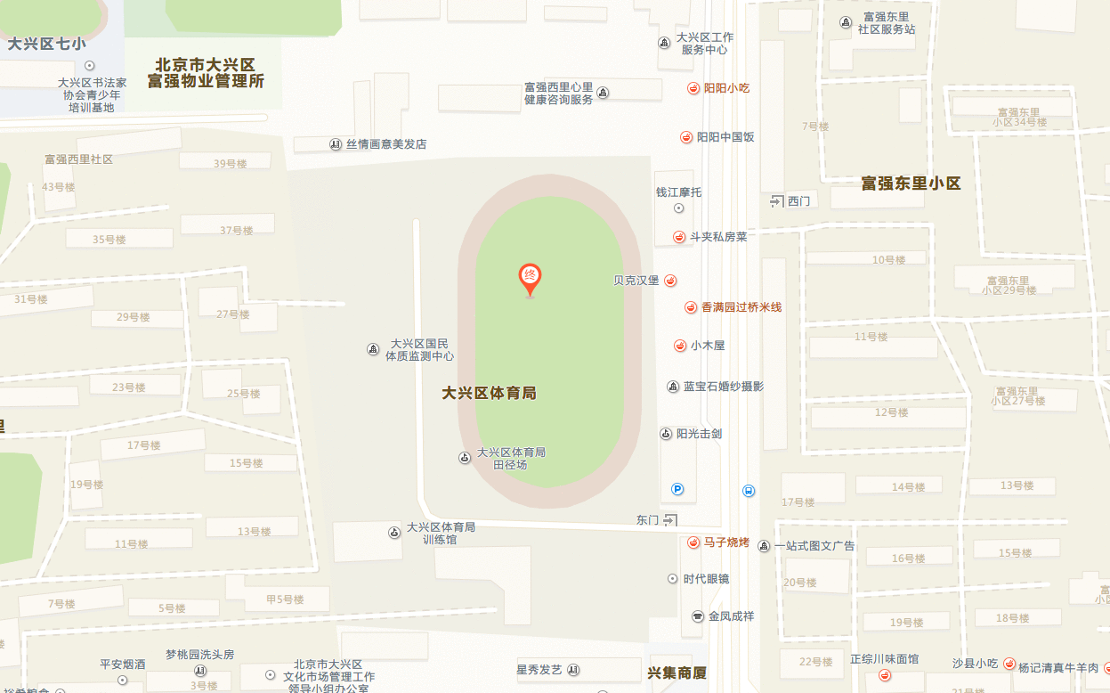

乘车路线：
1、地铁4号线“黄村西大街”站下，C口出，到大兴区医院，换乘兴14、59路至“富强路”下车，步行五百米到达目的地。
2、兴36路/844路至“富强路”下车，步行五百米到达目的地；
咨询电话：137-1676-7502
（提示：考点不提供停车位，请尽量选择公共交通方式出行）

